С чего начинается Родина?

В преддверии Дня Победы хотелось бы остановиться на фактах, ставших известными в ходе расследования уголовного дела о геноциде белорусского народа в годы Великой Отечественной войны и послевоенный период. Ежедневно прокуроры, следователи, эксперты, историки и архивисты в рамках работы следственной группы Генеральной прокуратуры Беларуси устанавливают новые обстоятельства преступлений нацистских оккупантов и их пособников.
Дети на войне… Когда ощущение родины, детского счастья, защищенности от событий внешнего мира пришло к детям, которые с первых месяцев, лет своей жизни оказались в условиях концентрационных лагерей, рабского труда их отцов и матерей, жизнь которых висела на волоске каждый день? Дети и война – понятия несовместимые.
Выдержки из стенограмм допросов детей войны - очевидцев тех событий иногда поражает ужасающей обыденностью рассказов.

«У меня украли детство…»
Мальчик, который родился в июне 1941 года вспоминал: «О войне знаю со слов родителей. Весной 1944 года немцы забирали нашу семью, погрузили на машины, везли в д. Азаричи Гомельской области. Там был лагерь, созданный немцами, в котором собирали людей, чтобы заразить их всякими болезнями. Условия были страшные. Еще лежал снег, было холодно. Мы жили в болоте спали под открытым небом, огороженном забором и колючей проволокой. Иногда немцы нас кормили, бросали хлеб. Мать рассказывала, что люди давили друг друга, чтобы схватить кусок хлеба, поесть. Так нас держали 9 дней. Одежды нам не давали. Никакой медицинской помощи нам не оказывали. Все болели. Выживал кто как мог. Через 9 дней нас освободили солдаты Красной армии. Мать потом не хотела вспоминать об этом».
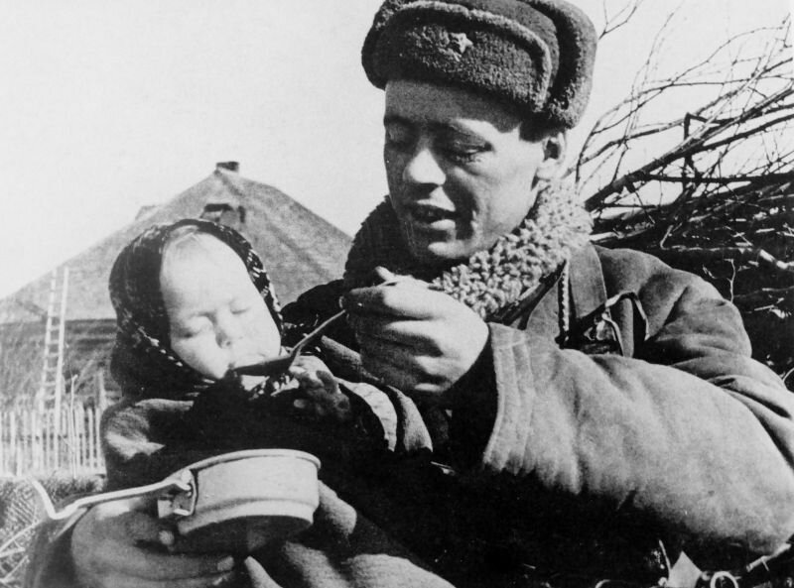
Эта боль не утихала в душах тех, кто ее пережил. Их память хранит пережитые события и воспоминания родных и близких.
«Во время войны меня с матерью сестрами, братом вывезли в товарном вагоне в Германию. Я пасла гусей, свиней работала вместе со взрослыми. Кормили тухлой вареной брюквой. Кто-то поломал ветки в саду, за это меня избили палками. Нас, детей, немцы травили собаками». 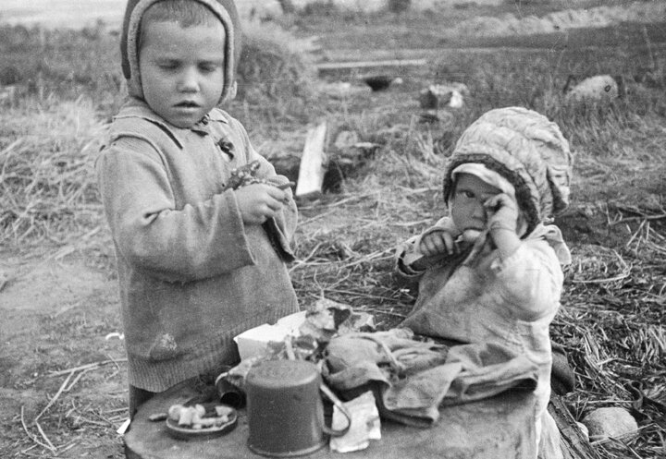

Девочка, которой исполнилось 4 года в 1941 году, вспоминает: «В конце декабря 1942 всю нашу семью (6 человек) и другие семьи фашисты погрузили в товарные вагоны и вывезли в Германию. В г.Дрезден проводилась сортировка и дезинфекция. Кого-то направляли в печи и сжигали, кого-то расстреливали. Молодых направляли на работы. Содержание в лагере было ужасным. Пищи практически не было. Спали на нарах в деревянных бараках по 100-120 человек. Помню, когда людей повели в баню, фашисты пустили газ, все люди, которые там были начали умирать. Тех, кто остался в живых, отправили на склад в сарай с вещами. Люди брали одежду. Ночью люди, которые взяли одежду, стали кричать, что их дети умирают. Одежда была отравлена. Считаю себя потерпевшей, поскольку у меня украли детство. Мои родные и близкие пострадали от рук фашистов. Я видела горе и муки других людей».

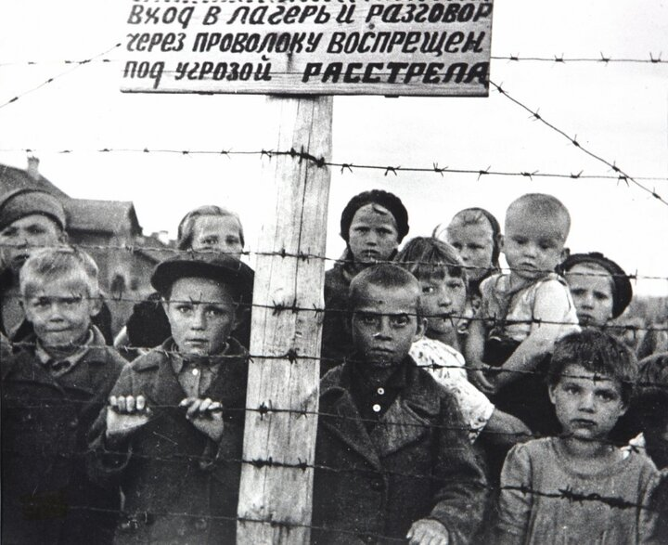
«Я родилась в 1941 году в г. Орша, жили мы семьей с отцом и матерью, бабушкой и дедушкой. Когда немцы узнали, что моя семья помогает партизанам, нас арестовали, хотели угнать в Германию, погрузили в товарный вагон, в котором было по колено грязи. Бабушка рассказывала, что людей, которые пытались бежать, расстреливали. В Германии нас поселили в бараках, кормили плохо. Были случаи, когда нас кормили собачатиной. Немцы применяли телесные наказания, били палками. Периодически расстреливали людей».
Солдаты вермахта, забавляясь, расстреливали родителей на глазах у детей или наоборот. Детей сжигали заживо, морили голодом, использовали в качестве мишеней, пытали для развлечения, травили собаками. Зверства немецких оккупантов и пособников не могут быть преданы забвению. Мы не хотим и не будем забывать о подвиге наших предков, той цене, которая была уплачена за нашу мирную жизнь.
В 1945 году была величайшая Победа. Вспомним всех поименно, горем вспомним своим. Это надо не мертвым. Это надо живым!
Искажение реальных событий представляет угрозу миру и безопасности не только нашего народа. Мы должны помнить об этом, чтобы противостоять всяческому проявлению экстремизма, реабилитации нацизма и терроризма. Должны быть достойны памяти павших. Передавать историческую правду из поколения в поколение, чтобы те страшные события не повторились. Чтобы у каждого ребенка было детство, которое невозможно украсть.

Старший помощник прокурора
советник юстиции В.В.Корсак

